## Objetivo

O objetivo deste mini projeto é a criação de um Catálogo de Produtos de Brinquedos. Ele valerá até 2,5 pontos na nota do aluno computados da seguinte forma:-

* Área Pública: até 2,0 pontos
* Área administrativa: até 0,5 pontos

## Área Pública

A área pública consiste em duas páginas que qualquer usuário poderá acessar:-

* Home Page
* Página de Detalhes do Produto

### Home Page

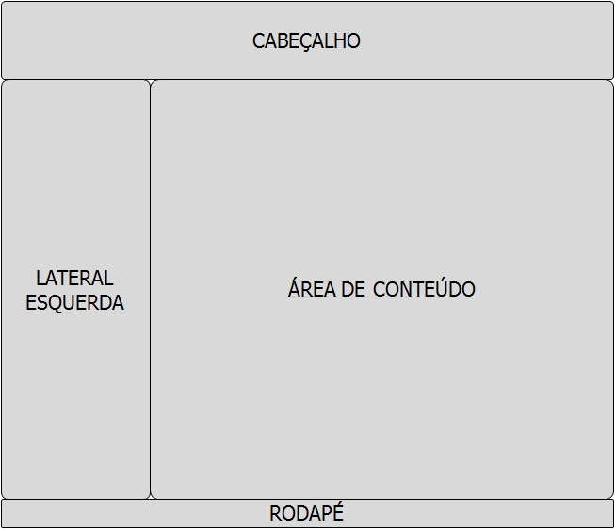

A Home Page é um Catálogo de Produtos. Ela deverá ter o nome **índex.php**.

O layout acima é uma sugestão, mas caso a equipe queira desenvolver outro layout, isto será possível (desde que Eu aprove antes).

**Dica**: Quando se acessa o localhost, e se clica numa pasta, caso exista uma página de nome índex.php (nesta pasta), ela é automaticamente exibida no navegador.

#### Cabeçalho

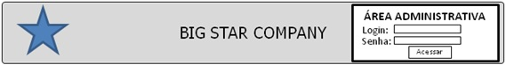

O Cabeçalho de uma página é geralmente uma área onde se encontram:-

* Um logotipo (da empresa, instituição, etc.)
* Algumas opções para acesso de outras páginas (Menu)
* Um mini-formulário para acesso à área administrativa (com login e senha)
* Dentre outras possibilidades

#### Lateral Esquerda

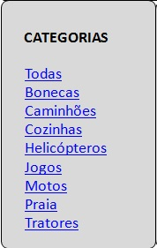

A lateral esquerda deverá conter as **Categorias de Brinquedos**.

Estas categorias deverão vir de uma tabela (que cada equipe deverá criar) e serem exibidas nesta área em ordem alfabética.

Nesta área da tela, cada categoria deverá ser um link que ao for clicado, chamará a página **índex.php**, informando qual categoria foi escolhida. Desta forma, a página deverá exibir na seção de Galeria de Produtos (abaixo) apenas os produtos da categoria escolhida.

#### Área de Conteúdo

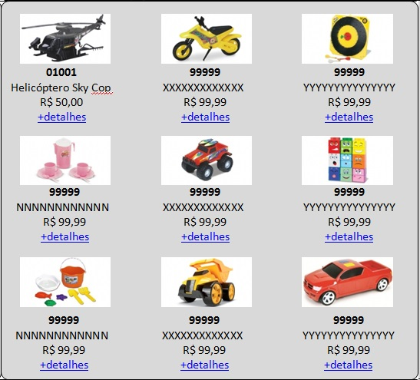

Esta área deverá exibir os produtos com pelo menos os thumbs (fotos pequenas dos produtos) e o nome do produto. A equipe deve definir se deseja exibir outras informações nesta galeria.

O layout também pode ser modificado.

É adequado que os produtos apareçam em alguma ordem que faça sentido (alfabética, por código, etc.).

O produto deve ser um link para uma página de detalhe. Desta forma, se a opção +detalhes for clicada, deverá exibir a página de detalhes do produto correspondente.

Deverá existir ao menos 2 produtos por categoria cadastrada.

#### Página de Detalhe de Produtos

Ao se clicar num dos produtos da Galeria, a página de detalhe deverá ser exibida.

Segue abaixo um exemplo do que pode ser feito:-

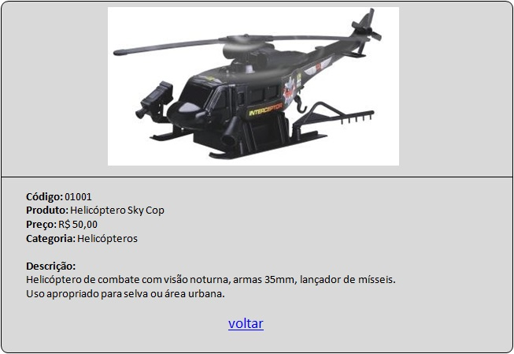

É importante que todas as informações do produto sejam exibidas na tela.

Será necessário criar uma tabela para armazenar as informações dos produtos.

#### Rodapé

Insira nesta seção o nome da equipe (defina um nome para sua equipe que deverá ter até 6 membros).

## Área Administrativa

Esta área deverá ser acessada através de um login/senha, como o proposto na sugestão da tela principal.

Desta forma, ao digitar o login e senha do usuário, o sistema deverá verificar se as informações batem (como já o fizemos em aula anterior) e liberar o acesso para a área administrativa.

A área administrativa deverá permitir ao usuário:-

* Incluir, alterar, excluir e visualizar as categorias.
* Incluir, alterar, excluir e visualizar os produtos.
* Incluir, alterar, excluir e visualizar os usuários do site.

Exemplo:-

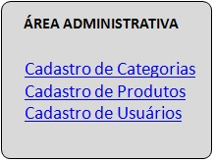

Ao se clicar numa opção, a tela de manutenção que permitirá a edição dos dados deve ser aberta. Exemplo:-

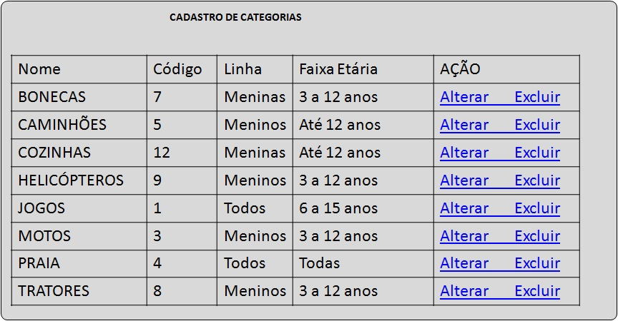

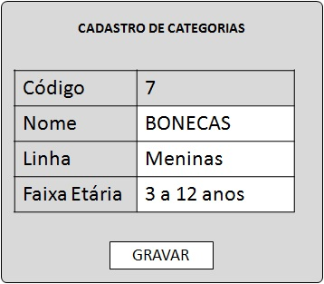

**Dica**: Esta área valerá até 0,5 pontos. Assim, dê prioridade às páginas de Galeria e Detalhe de Produtos.·.

**DESENVOLVIMENTO**

Seguem sugestões para o desenvolvimento do miniprojeto.

Páginas a serem desenvolvidas:-

* Galeria de Produtos (índex.php)
* Página de Detalhe de Produto (produto.php)
* Área Administrativa (administrativa.php)
  + Cadastro de Categorias (categorias.php)
    - Inclusão de Categoria
    - Alteração de Categoria
  + Cadastro de Produtos (produtos.php)
    - Inclusão de Produto
    - Alteração de Produto
  + Cadastro de Usuários (usuários.php)
    - Inclusão de Usuário
    - Alteração de Usuário

Tabelas a serem criadas:-

* Categorias
* Produtos
* Usuários

**LAYOUT DA PÁGINA - CSS**

Embora verificaremos isto na próxima aula, a criação do layout da home Page não é tão complicada assim de se fazer, quando se usa CSS.

O adequado é a utilização de DIVs para criação das áreas retangulares da página.

Uma DIV (ou divisão) é um elemento HTML que funciona como um contêiner, armazenando informações e que pode ser facilmente alterado através do uso de CSS, tecnologia que permite inserir bordas, alterar larguras e alturas, fontes de letras, cores, dentre outras características visuais de um elemento inserido na página.

Verifique abaixo o código da página **exemplo1.html**:-

<html>

<head>

<title>Pagina sem uso de CSS</title>

</head>

<body>

<div>Cabeçalho</div>

<div>Lateral Esquerda</div>

<div>Área de Conteúdo</div>

<div>Rodapé</div>

</body>

</html>

O que é interessante é quando a página é exibida no navegador:-

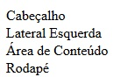

Aparentemente, inserir os textos dentro das divs não teve efeito algum.

O que falta agora é aplicar o CSS.

Vamos mudar um pouco o código anterior, e gerar o arquivo **exemplo2.html**:-

<html>

<head>

<title>Pagina sem uso de CSS</title>

<style>

**div** {

border: 1px solid black;

}

</style>

</head>

<body>

<div>Cabeçalho</div>

<div>Lateral Esquerda</div>

<div>Área de Conteúdo</div>

<div>Rodapé</div>

</body>

</html>

Praticamente o que mudou foi que a seção <style> foi criada dentro do cabeçalho (**<head>**) HTML e nesta seção informamos que queremos estilizar a marca **div**.

Iremos inserir, entre chaves, os estilos que queremos manipular.

Neste caso, a propriedade **border** foi escolhida. Note que a propriedade informada deve ser uma palavra conhecida pelo CSS, ou seja, um estilo CSS.

Ao digitar o sinal de dois pontos “:”, podemos informar os valores desejados para um estilo.

Neste caso, a propriedade border precisa de três informações:-

* A grossura do traço (usei em pixels. Não coloque espaço após o número: 1px).
* O estilo do traço (usei estilo sólido)
* A cor do traço (pode ser qualquer cor em inglês ou precedida de # e com 6 números, no formato RGB. Exemplo: #0AB165).

O resultado final na tela do navegador foi:-

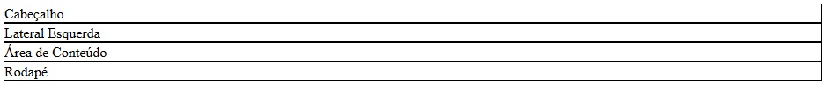

Percebam que a largura de uma div ocupa toda a extensão.

Isto ocorre porque ela é um elemento de bloco e elementos de bloco, além de ocupar toda a extensão horizontal onde são inseridos, também não gostam de ficar do lado de ninguém.

Outras propriedades CSS podem ser aplicadas, conforme o código do arquivo **exemplo3.html** abaixo, que será explicado em sala de aula:-

<html>

<head>

<title>Pagina sem uso de CSS</title>

<style>

**div** {

border: 1px solid black;

}

#cabec {

height: 80px; /* ALtura*/

background-color: yellow; /* fundo*/

}

#lateral{

padding-left:10px; /* Margem interna*/

width:30%; /* Largura */

height:450px; /* Altura */

float:left; /* Permite flutuar div*/

background-color: khaki;

}

#conteudo{

width:68%;

float:right;

height:450px;

font-family: Tahoma; /* Fonte desejada */

background-color: lightblue;

}

#rodape {

clear:both; /* Cancela flutuacao*/

font-family: arial;

font-size: 12px; /* Altura da fonte*/

background-color: silver;

text-align:center; /* Centraliza texto*/

}

</style>

</head>

<body>

<div **id='cabec'**>Cabeçalho</div>

<div **id='lateral'**>Lateral Esquerda</div>

<div **id='conteudo'**>Área de Conteúdo</div>

<div **id='rodape'**>Rodapé</div>

</body>

</html>

O resultado é este:-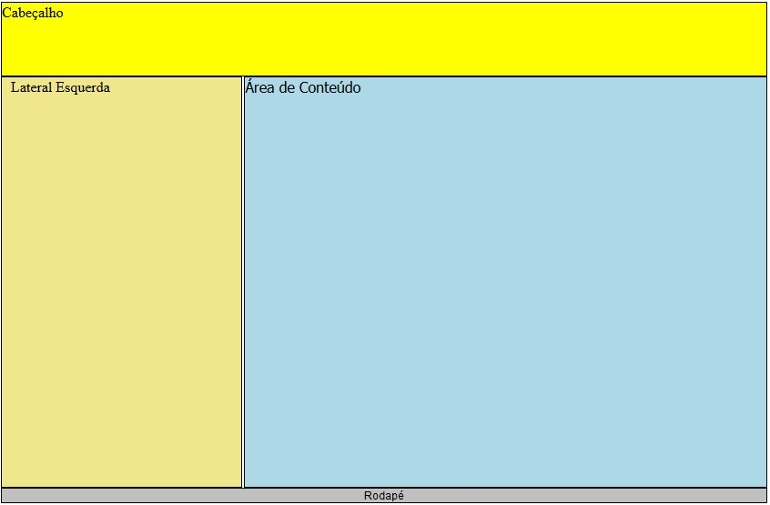

**CONTEÚDOS DAS DIVS**

O conteúdo de cada DIV poderá ser estático (exemplo: Cabeçalho e Rodapé), ou dinâmico (Lateral Esquerda e Área de Conteúdo), uma vez que as informações serão lidas do banco de dados.

Inicialmente verificamos no exemplo1.html que a DIV lateral, que será usada para exibir as categorias, estava com este conteúdo:-

<div id='lateral'>Lateral Esquerda</div>

Ocorre que o conteúdo correto desta div deve vir da tabela de categorias.

Vamos simular no código abaixo como ficaria esta div já com uma lista de categorias, ainda que elas não tenham vindo do banco (estáticas):-

<div id='lateral'>

Todas <br>

Bonecas <br>

Caminhões <br>

Cozinhas <br>

Helicópteros <br>

Jogos <br>

Motos <br>

Praia <br>

Tratores

</div>

Note que apenas inserir os textos acima não faz com que eles se tornem links.

Como informado anteriormente, cada categoria deve ser um link, que ao ser clicado, deverá chamar a página principal (índex.php), informando o código da categoria, para que a página principal exiba apenas os produtos desta categoria.

Sabendo que um link é criado com base na marca <a>, e que o atributo href desta marca é usado para informar o destino do link, podemos criar o link abaixo para mostra na tela o texto Bonecas e chamar a página índex.php informando a categoria código 7 (conforme tabela de cadastro de categorias exemplo acima):-

<a href="index.php?categoria=7">Bonecas</a>

Vamos analisar o comando acima?

A marca <a> é uma marca que insere uma âncora na página.

Ao usar o atributo href, estamos fazendo com que esta âncora seja um link.

Um link é algo (trecho de texto, imagem, etc.) que ao ser clicado gera uma ação (exemplo: vai para um site, permite baixar um arquivo, etc.).

No exemplo acima, temos um link para a página **índex.php**.

O ponto de interrogação (em vermelho acima) é um caractere especial, que permite enviar uma informação (neste caso o que vem depois dele) para a página destino (índex.php).

A informação que é enviada (categoria=7) será recebida na página índex.php, na matriz $_GET['categoria']. Assim, ao enviar dados (dentro de um link) sem a necessidade de se usar um formulário é uma forma alternativa do uso do envio de dados via método get.

Desta forma, esta div deverá ser criada de forma similar ao exemplo abaixo:-

<div id='lateral'>

<a href='index.php'>Todas</a> <br>

<a href='index.php**?categoria=7**'>Bonecas</a> <br>

<a href='index.php**?categoria=5**'>Caminhões</a> <br>

<a href='index.php**?categoria=12**'>Cozinhas</a> <br>

<a href='index.php**?categoria=9**'>Helicópteros</a> <br>

<a href='index.php**?categoria=1**'>Jogos</a> <br>

<a href='index.php**?categoria=3**'>Motos</a> <br>

<a href='index.php**?categoria=4**'>Praia</a> <br>

<a href='index.php**?categoria=8**'>Tratores</a>

</div>

Isto significa que todas as categorias foram transformadas em links que ao serem clicadas, chamam a página índex.php, enviando a informação de qual código de categoria deve ser exibidos seus produtos, na página.

A primeira opção (Todas), simplesmente chama a página index.php, que não precisará se preocupar com categoria alguma (deverá exibir todos os produtos).

Mas lembre-se que os dados acima foram digitados diretamente na página HTML.

Trataremos agora de verificar como pegar os dados do banco.

**Recuperando as categorias do banco**

Nesta parte da explicação, assumirei que o banco chama-se projeto, já esteja criado, que exista uma tabela de nome categorias e que já esteja populada (com dados).

Logo após o body, abra uma conexão com o MYSQL.

Em seguida, selecione o banco de dados.

O exemplo abaixo mostra um trecho a partir do qual os dados serão recuperados da tabela categorias:-

<body>

<?php

// Conectar com o MYSQL

// Selecionar o banco

?>

<div **id='cabec'**>Cabeçalho</div>

<div **id='lateral'**>

<a href="index.php">Todas</a> <br>

<?php

// Vamos recuperar as categorias?

$sql="SELECT * FROM CATEGORIAS ORDER BY nome";

$rs = mysql_query($sql);

$totLinhas=mysql_num_rows($rs);

for($n=0; $n<$totLinhas;$n++)

{

echo "<a href='index.php?categoria=" .

mysql_result($rs, $n , "codCategoria") .

"'>" .

mysql_result($rs, $n , "nomeCategoria") .

"</a>";

}

?>

</div>

Isto deverá inserir as categorias cadastradas, na div **lateral**.

O próximo passo é preencher a área de conteúdo com as fotos dos produtos.

**Exibindo as fotos de produtos**

Iremos trocar o código HTML abaixo pelos dados que estarão na tabela de produtos.

<div **id='conteudo'**>

Área de Conteúdo

</div>

Neste exemplo, utilizarei uma tabela chamada produtos que já esteja populada. Trarei as colunas **codigoProduto**, **descProduto** e **precoVenda**.

Antes de entrar no código, vamos lembrar o layout desta div?



Uma maneira fácil p/desenvolver este layout é inserir nesta DIV, várias outras divs, de tamanho determinado, cada qual sendo usada para se inserir os dados do produto. Exemplo:-

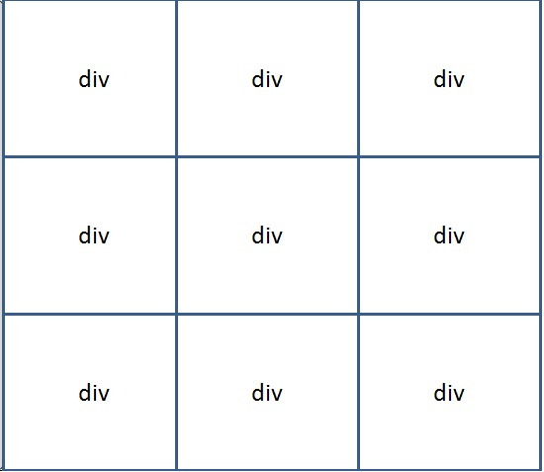

Desta forma, teríamos algo assim:-

<div **id='conteudo'**>

<div>

Dados do Produto 1

</div>

<div>

Dados do Produto 2

</div>

<div>

Dados do Produto 3

</div>

<div>

Dados do Produto 4

</div>

<div>

Dados do Produto n

</div>

</div>

Ainda assim, se estas divs não forem estilizadas, elas terão como comprimento horizontal toda a tela. Lembre-se do exemplo anterior:-



Para estilizar estas divs, criaremos um estilo especial, que transformará cada uma delas numa região retangular. Vamos supor que sua equipe verificou que as medidas adequadas para estas divs seriam 100px X 65px.

Voltaremos ao CSS e criaremos algo chamado uma classe de nome **galeria**, com estas medidas. Uma classe é um conjunto de atributos CSS que podem ser usadas em vários elementos HTML. No CSS, uma classe é criada com o sinal de ponto.

<style>

**...**

...

#rodape {

clear:both; /* Cancela flutuacao*/

font-family: arial;

font-size: 12px; /* Altura da fonte*/

background-color: silver;

text-align:center; /* Centraliza texto*/

}

**.galeria** {

width:100px; /* Cancela flutuacao*/

height:65px;

float:left;

}

</style>

Uma vez criada a classe, podemos usá-las nas divs onde iremos inserir as fotos dos produtos.

<div **id='conteudo'**>

<div **class**=**'galeria'**>

Dados do Produto 1

</div>

<div **class** =**'galeria'**>

Dados do Produto 2

</div>

...

O próximo passo é definir o que colocar em cada div de produto.

Conforme o exemplo passado, a ideia seria mostrar uma foto pequena, o código do produto, seu nome e preço.

Segue abaixo um exemplo em HTML estático:-

|  |  |
| --- | --- |
| tela.jpg | <div **class**=**'galeria'**>  <img src=**'sky.png'**> <br>  <b>010011</b><br>  Helicóptero Sky cop<br>  R$ 50,00  +detalhes  </div> |

Vejam o exemplo dado para acessar a tabela de categorias e façam algo similar, para mostrar os dados dos produtos. Caso não entendam ou tenham dúvida quanto à marca <img> (que mostra figuras, acessem meu livro HTML que tem boas explicações).

O próximo passo é transformar o texto +detalhes num link que acesse a página do produto.

Para isto, supondo que a página que irá acessar um produto chame-se **detalheProduto.php**.

Esta página precisará receber o código do produto para pode acessá-lo.

Desta forma, o link seria montado desta forma:-

<a href="detalheProduto.php?produto=**010011**">+detalhes</a>

Lembre-se que esta página (detalheProduto.php) receberá na matriz **$_GET[]**o objeto **produto**, com o valor **010011**.

Cabe agora desenvolver as páginas e nas próximas aulas eliminar as dúvidas que surgirem.

**Dicas finais**

Verifiquem o livro de HTML que disponibilizei para checar a marca HTML que permite inserir links e figuras na página.

Conversamos mais sobre o projeto em sala de aula.